TP 1 : Neo4j :
Marwa HANINI
1.Créer la structure de la base de données
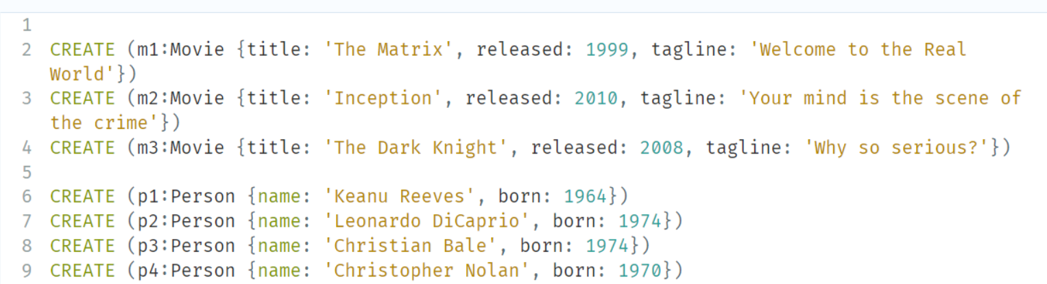
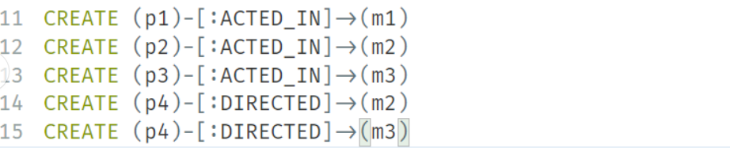
Requête 1 : Trouver les films par acteur :
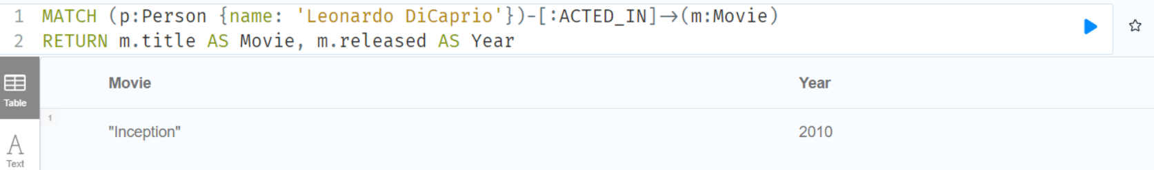
Requête 2 : Réalisé un film spécifique, comme "Inception"
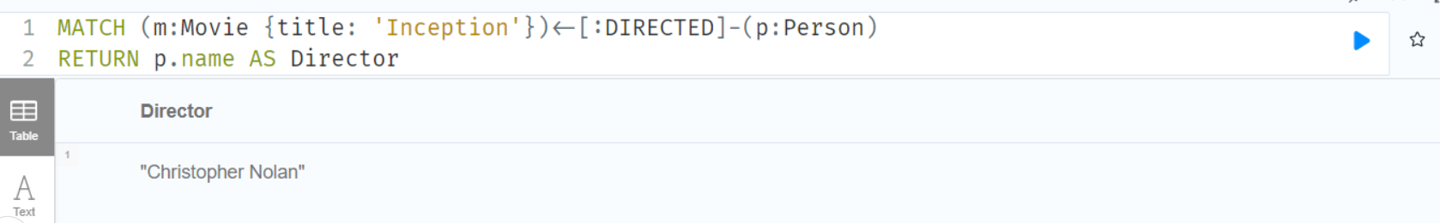
Requête 3 : Trouver tous les acteurs d’un film :
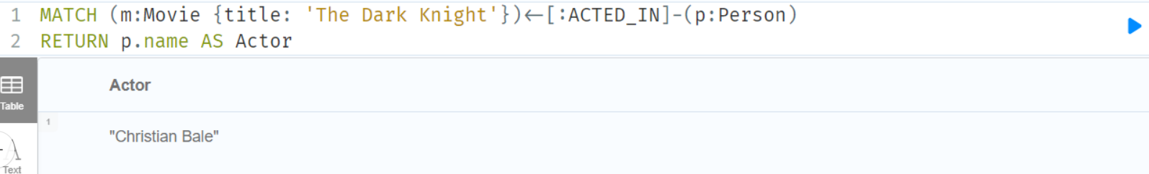
Requête 4 : Trouver les films sortis après une certaine année :
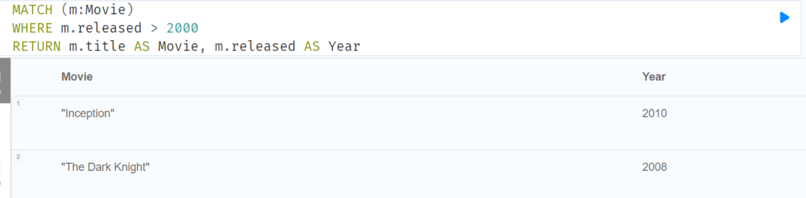
Requête 5 : Trouver les films aimés par un utilisateur (si vous avez des utilisateurs)
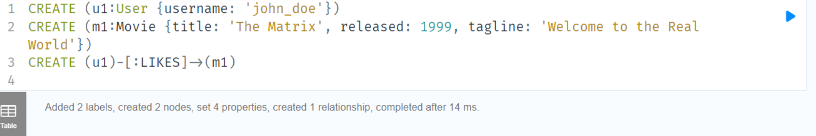

Requête : films aimés par l'utilisateur 'john_doe'
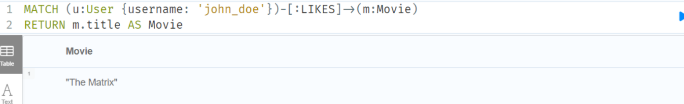
Les nœuds avec leurs relations :
